**ASSUNTO:. REQUEIRO AO Serviço Autônomo de Água e Esgoto (SAAE) A REALIZAÇÃO DE OBRAS DE VEDAÇÃO JUNTO A ESTAÇÃO ELEVATÓRIA DE ESGOTO LOCALIZADA NO JARDIM LINDA CHAIB PARA CONTER O MAU CHEIRO.**

**DESPACHO:.**

**SALA DAS SESSÕES ____/____/_____**

**PRESIDENTE DA MESA**

**REQUERIMENTO Nº , DE 2019**

**SENHOR PRESIDENTE,**

**SENHORES VEREADORES,**

Considerando que o mau cheiro que exala da estação elevatória vem causando mal-estar entre os moradores dos arredores.

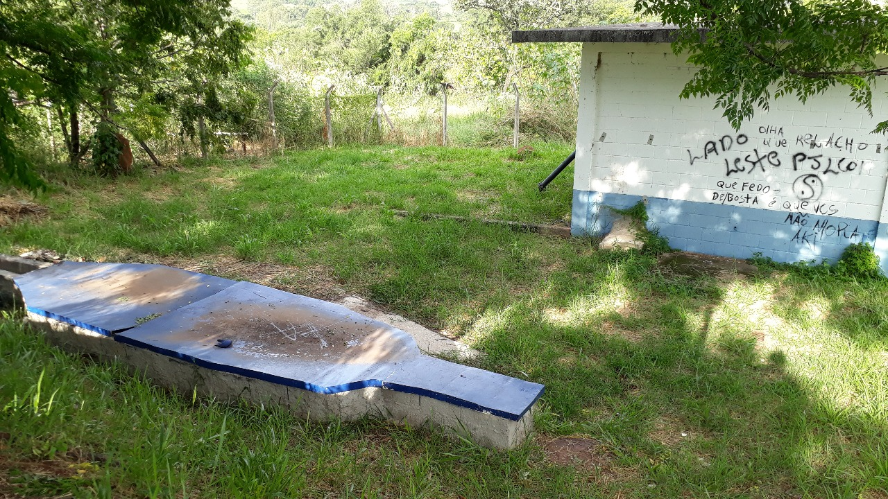

REQUEIRO a mesa após ouvir o douto plenário que se oficie o ao Serviço Autônomo de Água e Esgoto (SAAE) a realização de obras de vedação junto a estação elevatória de esgoto localizada no Jardim Linda Chaib.

SALA DAS SESSÕES “VEREADOR SANTO RÓTOLLI”, aos 08 de fevereiro de 2019.

**VEREADOR LUIS ROBERTO TAVARES**